三 年 班 號
姓名：
第三課：
用膝蓋跳舞的女孩
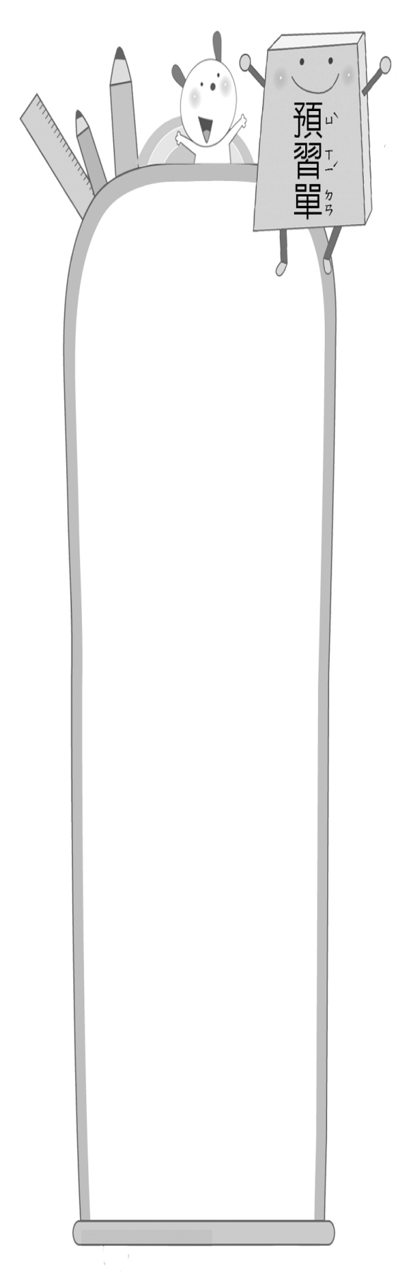
一、閱讀課文：請跟著題目做，完成的打

1. 我知道用膝蓋跳舞的女孩在說一位截肢女孩的故事，她名叫︵ 郭韋齊 ︶。
2. 朗讀課文一遍，我知道書中主角截肢後，用︵ 兩隻手臂 ︶夾住碗，用︵ 兩個膝蓋 ︶跪著走。

3. 讀完課文想一想：即使沒有雙手雙腳，仍然可以生活得︵多彩多姿 ︶，仍然可以︵ 做自己想做的事 ︶。

二、生字小偵探：猜一猜，題目中出現的是哪一個生字？
1. 答案：︵ 臂 ︶
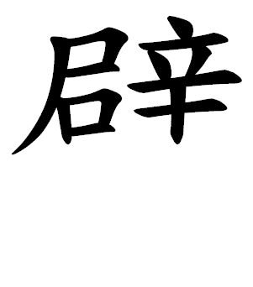

2. 答案：︵ 敲 ︶
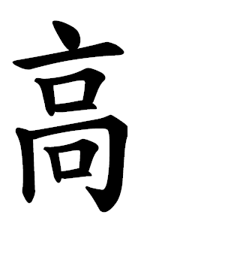
三、查字典理解詞義：找出不懂的語詞，查字典抄下課文中的詞義

1.︵ 舞姿 ︶｜解釋：︵ 跳舞時的姿態。 ︶
2.︵ 腕骨 ︶｜解釋：︵ 手骨的一部分，在手臂骨和掌骨之間。 ︶

